Артикуляционная гимнастика
Разминка

Всю систему артикуляционной гимнастики, можно разделить на два вида упражнений: статические и динамические с образными названиями.
Статические упражнения («Лопаточка», «Птенчики», «Чашечка», «Иголочка», «Стрелочка», «Трубочка») направлены на удержание артикуляционной позы в течении 6 - 10 секунд .
Динамические упражнения («Лошадка», «Грибок», «Качели», «Вкусное варенье», «Змейка», «Часики», «Маятник», «Катушка», «Маляр») требуют ритмического повторения 6 - 8 раз движений, координации, хорошей переключаемости.
Самым подвижным органом является язык. Наибольшей степенью подвижности обладают передняя часть языка и кончик языка, боковые края передней и средней частей языка, так как от их работы зависит качество звуков. Поэтому в артикуляционную гимнастику входят упражнения, в процессе которых вырабатываются следующие положения кончика языка:
а) опущен за нижние зубы - «почистим зубы»;
б) поднят вверх «маляр», «грибок», «гармошка».
После того как каждое положение будет отработано, даётся упражнение на переключение с одного положения на другое - «качели». Средняя часть языка наиболее ограничена в своих движениях. Для выработки подъёма средней части спинки языка выполняют упражнение «киска сердится». Для отработки движений для задней части языка служат упражнения «пароход гудит», «прятки». Боковые края языка могут прижиматься к внутренней поверхности коренных зубов и не пропускать вбок входящую струю воздуха (и, э, с, з, ж, ч, щ); могут опускаться и пропускать струю воздуха вбок (л); язык может сужаться (о, у). В образовании звуков так же играет роль подвижность губ, они могут вытягиваться в трубочку (у), округляться (о), обнажать передние зубы (и, с, з, ц, и др.), слегка выдвинуты вперёд (ш, ж). Но наибольшей подвижностью обладает нижняя губа, образовывая щель, приближаясь к верхним передним зубам (ф, в), смыкается с верхней губой (п, б, м). Нижняя челюсть может опускаться, образуя носовые звуки и подниматься, образуя ротовые звуки.

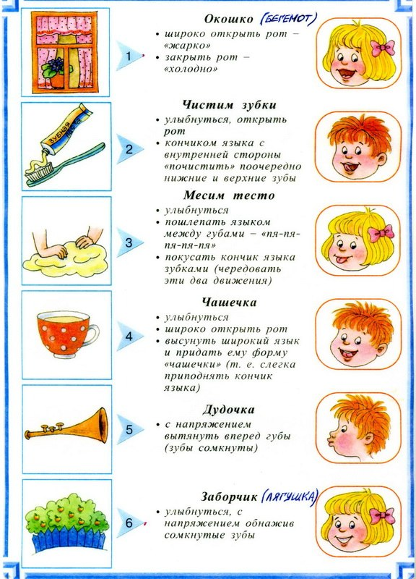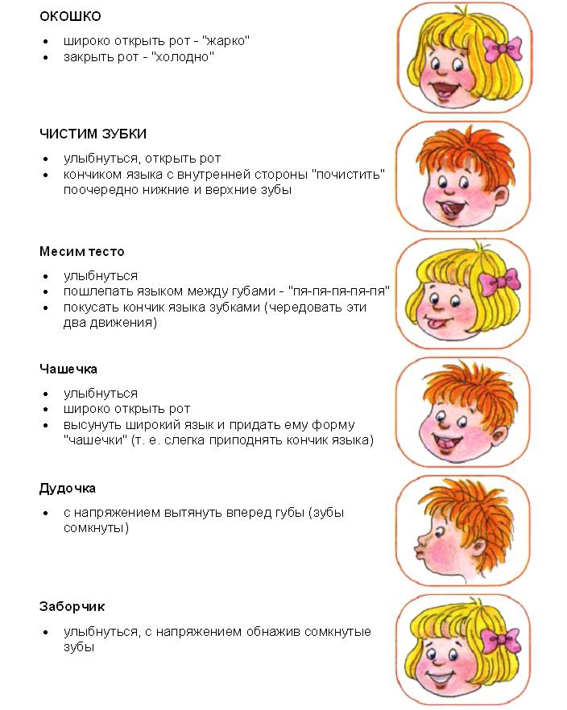
Линеечки звуковые
И Э А О У Ы

Бди-бдэ-бда-бдо-бду-бды (СНЕЖКИ)
Хщи-хшэ-хша-хшо-хшу-хшы(подметаем)
Дипт-депт-дапт-допт-дупт-дыпт (забиваем гвозди)

ТЕМА 11. упражнения на движения, на координацию
Пластика
Яблоня-растяжка
Координация на 10 счетов

